曾一言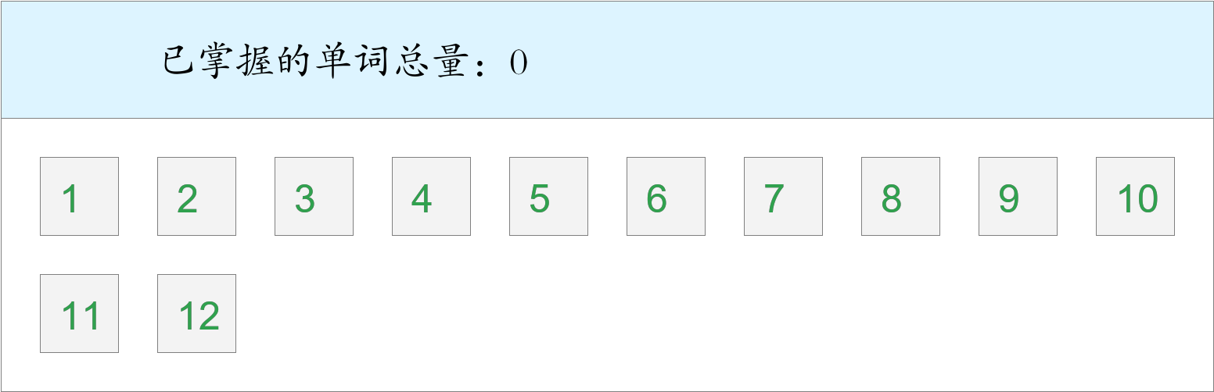

时间：2023-02-23 21:57:21

考察范围：第2单元

|  |  |  |
| --- | --- | --- |
| adj.聪明的 | 宾格：她 | adj.单薄的 |
|  |  |  |
| 连词：哪一个 | n.女警察 | 宾格：他 |
|  |  |  |
| adj.友好的 | 介词： 有；和……在一起 | adj.勇敢的 |
|  |  |  |
| adj.智能的，有智谋的 | n.女警察（复数） | 宾格：他（她、它）们 |
|  |  |  |
| 宾格：它 | adj.不快乐的，不幸福的 | 短语：看起来像 |
|  |  |  |